Pressmeddelande den 2 maj, 2012

Ny utgåva av SundaHus Miljöklassningsverktyg
- Sundbybergs kommun är först ut att använda den senaste versionen
SundaHus Miljöklassningsverktyg, ett hjälpmedel för fastighetsägare som väljer att certifiera sina byggnader enligt det svenska systemet Miljöbyggnad, har nu uppgraderats och fått stöd för tre olika versioner av kriterierna.
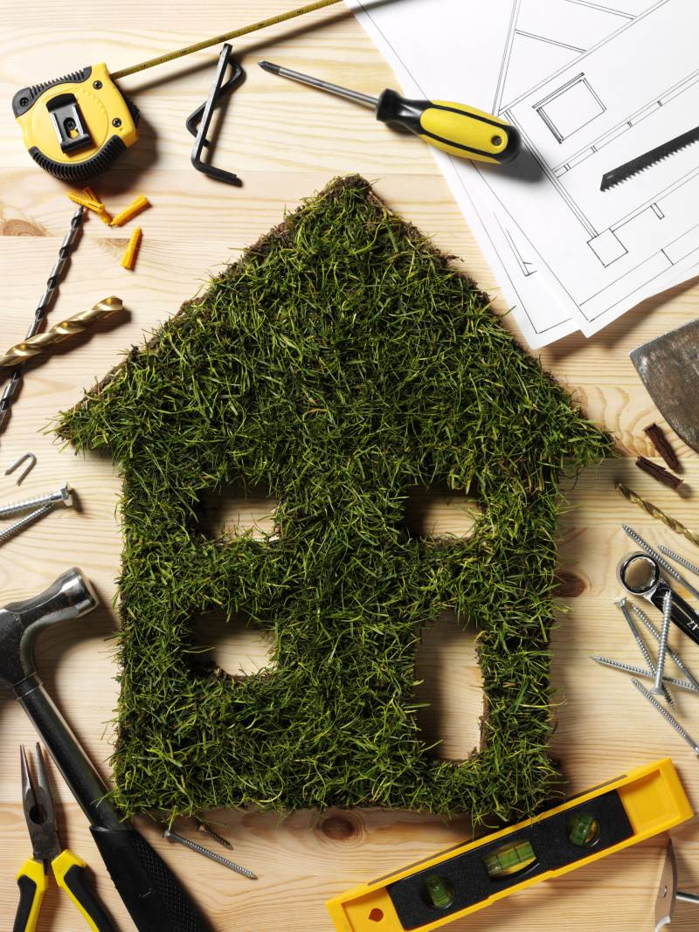
Nyligen lanserade Sweden Green Building Council version 2.1 av kriterierna för Miljöbyggnad. De nya kriterierna inkluderar alla de kompletteringar, korrigeringar, tolkningar, förtydliganden och anpassningar som gjorts under de två år som gått sedan Miljöbyggnad 2.0 publicerades.

Sundbybergs kommun tidigt ute
Sundbybergs kommun har valt att certifiera sina byggnader enligt de senaste kriterierna.

– Med Miljöbyggnad får vi ett kvitto på viktiga kvaliteter hos våra byggnader vad gäller energi, inomhusmiljö och material. SundaHus Miljöklassningsverktyg i kombination med SundaHus Miljödata blir ett viktigt stöd för att nå våra miljömål säger Jan Jogell (S), kommunalråd och ordförande i stadsbyggnads- och miljönämnden.
Foto: ©iStockphoto.com/wragg

Allt fler väljer Miljöbyggnad
– Många svenska fastighetsägare väljer att certifiera sina byggnader enligt Miljöbyggnad. Det är därför naturligt för oss att tillhandahålla ett verktyg som kan stödja dem i den processen, nu även med de nya kriterierna säger Arvid Jannert, vd på SundaHus i Linköping AB.

För mer information kontakta:
Arvid Jannert, vd SundaHus i Linköping AB (publ)
Telefon: 013-36 30 79, 076-109 28 01
e-post: arvid@sundahus.se

Jan Jogell (S), kommunalråd och ordförande i stadsbyggnads- och miljönämnden
Telefon: 08-706 80 63
e-post: jan.jogell@sundbyberg.se

